.net Record
- Dharunya B

Exercise 1: Create an Exposure of Web Applications and Tools
Code :
<%@ Page Language="C#" AutoEventWireup="true" CodeBehind="Web Exposure.aspx.cs" Inherits="Demo.Web_Exposure" %>

<!DOCTYPE html>

<html xmlns="http://www.w3.org/1999/xhtml">
<head runat="server">
<title>Web Exposure</title>
</head>
<body>
<form id="form1" runat="server">
<h2>Welcome to my web Site</h2>
<div>
</div>
</form>
</body>
</html>

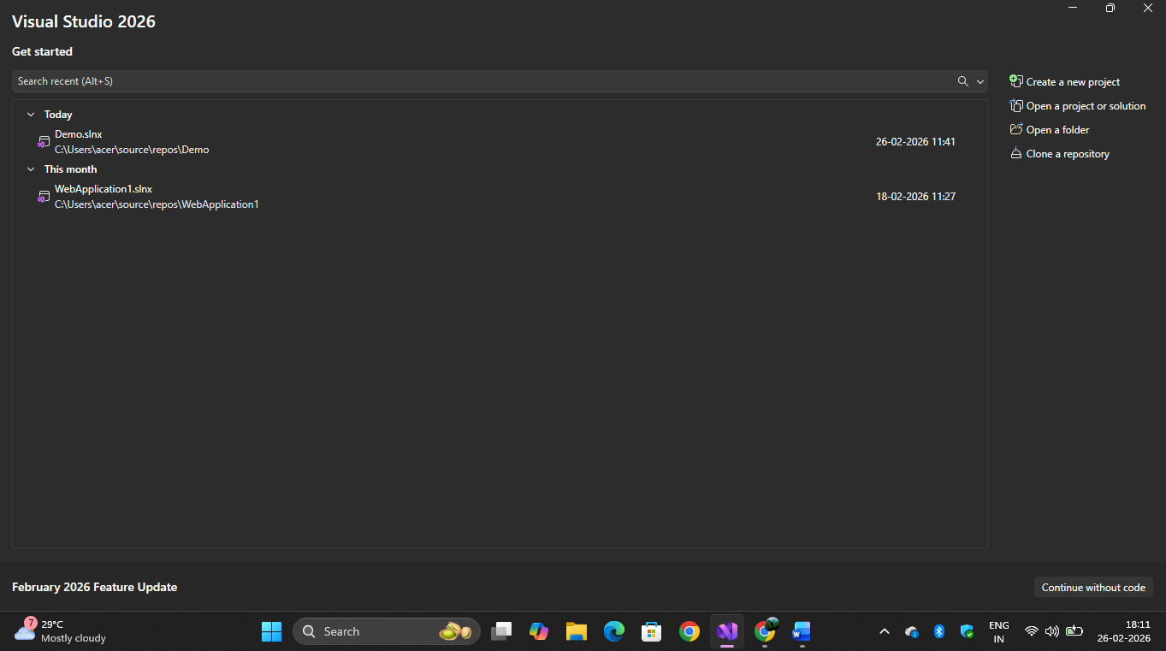

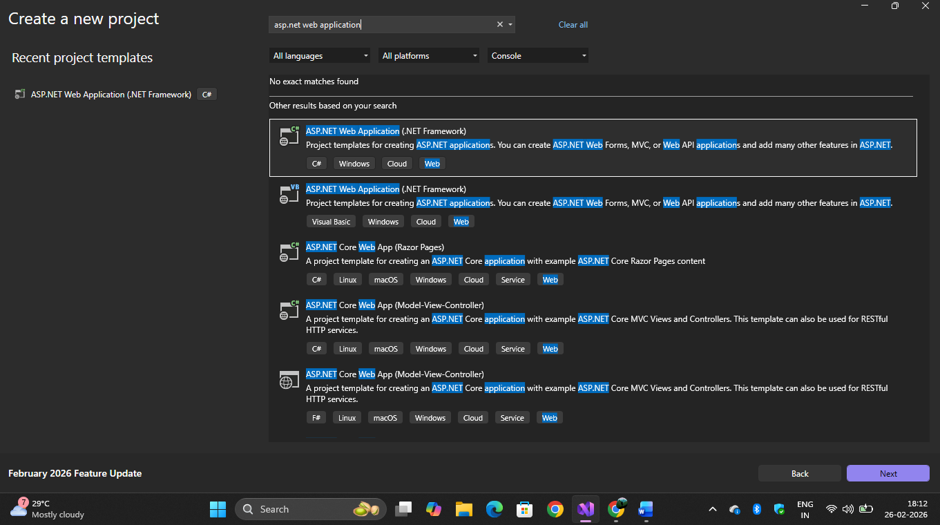

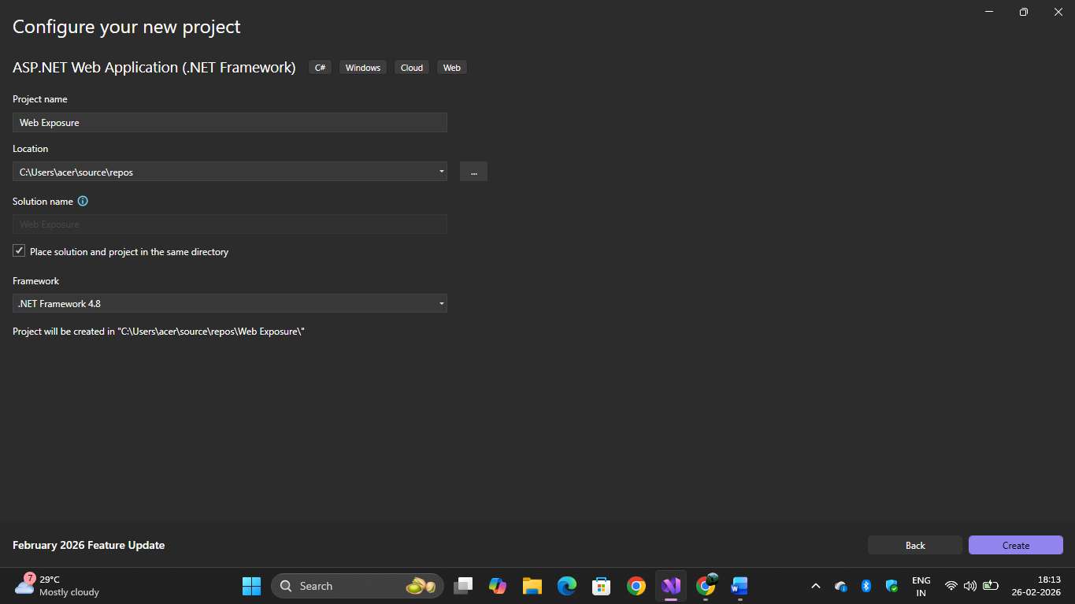

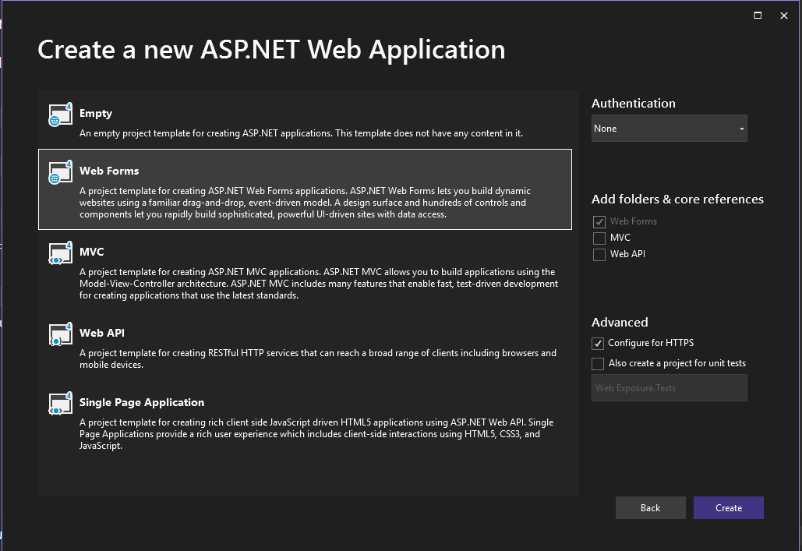

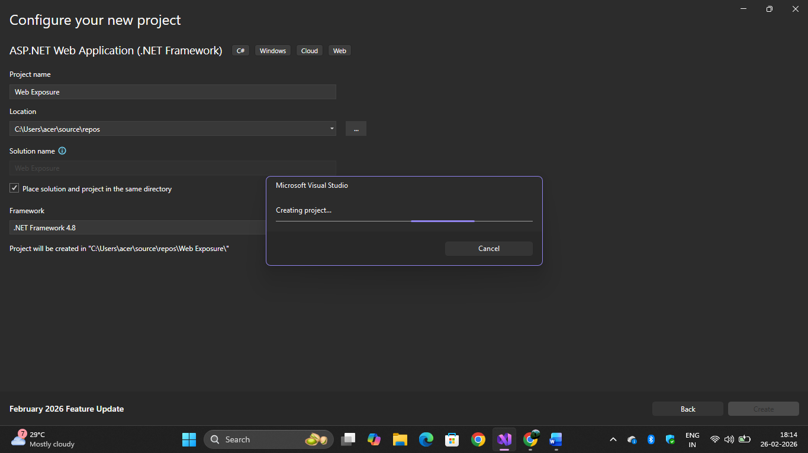

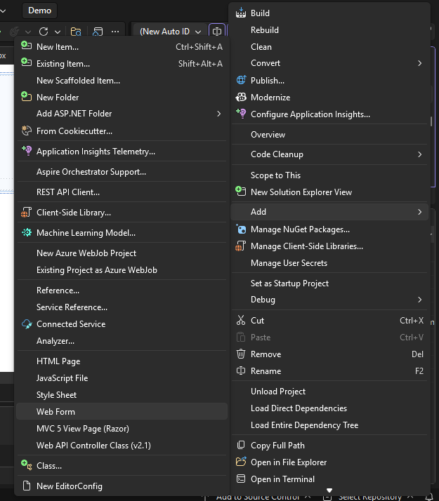
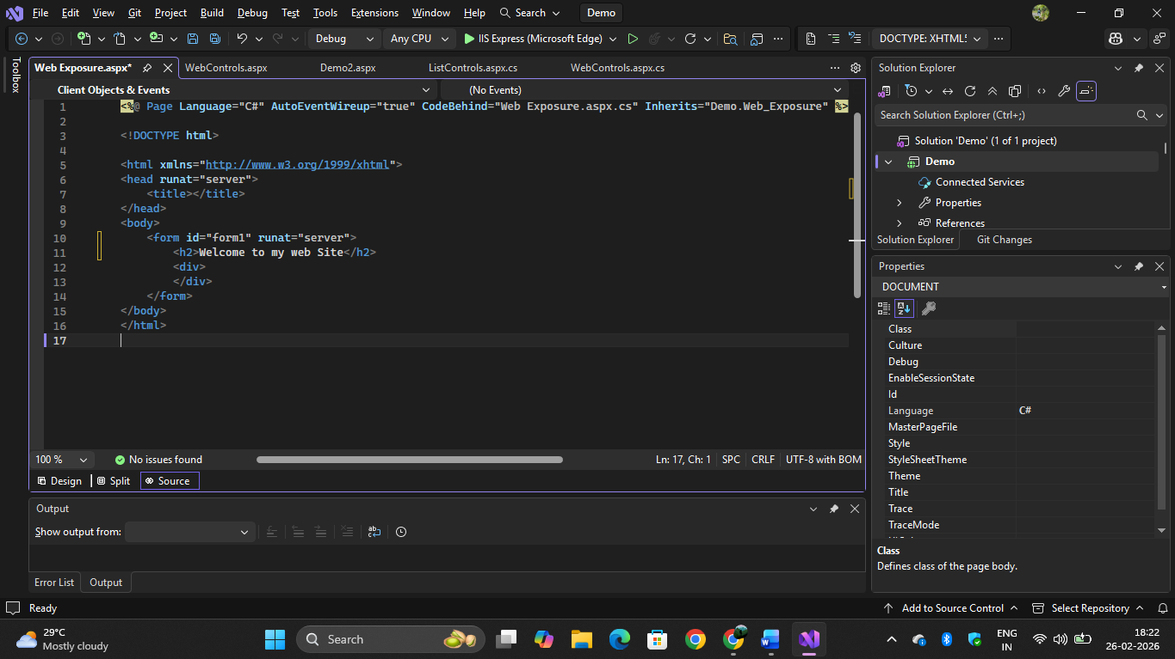

Output :
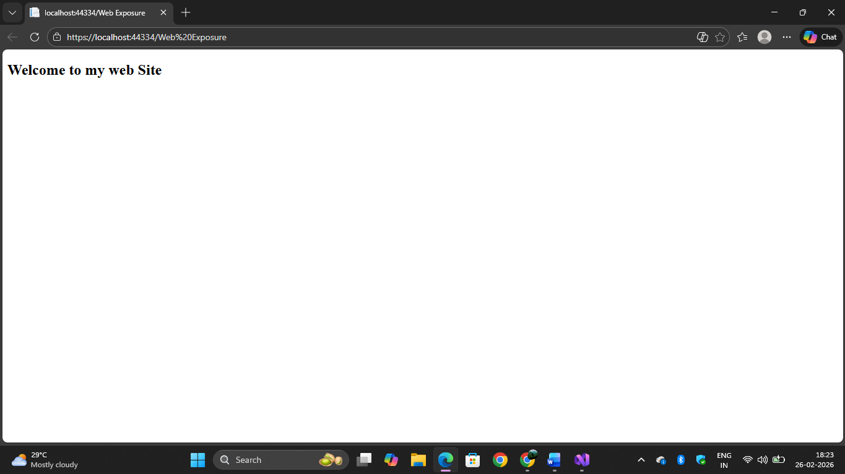

Exercise 2: Implement HTML Controls
Code :
<%@ Page Language="C#" AutoEventWireup="true" CodeBehind="HTML Controls.aspx.cs" Inherits="Demo.HTML_Controls" %>

<!DOCTYPE html>

<html xmlns="http://www.w3.org/1999/xhtml">
<head runat="server">
<title>HTML Controls</title>
</head>
<body>
<form id="form1" runat="server">

<div>
&nbsp;&nbsp;&nbsp;&nbsp;&nbsp;&nbsp;&nbsp;&nbsp;&nbsp;&nbsp;&nbsp;&nbsp;&nbsp;&nbsp;&nbsp;&nbsp;&nbsp;&nbsp;&nbsp;&nbsp;&nbsp;&nbsp;&nbsp;&nbsp;&nbsp;&nbsp;&nbsp;&nbsp;&nbsp;&nbsp;&nbsp;&nbsp;&nbsp;&nbsp;&nbsp;&nbsp;&nbsp;&nbsp;&nbsp;&nbsp;&nbsp;&nbsp;&nbsp;&nbsp;&nbsp;&nbsp;&nbsp;
Name: <input type="text" id="txtName" runat="server" /><br/></div>
&nbsp;&nbsp;&nbsp;&nbsp;&nbsp;&nbsp;&nbsp;&nbsp;&nbsp;&nbsp;&nbsp;&nbsp;&nbsp;&nbsp;&nbsp;&nbsp;&nbsp;&nbsp;&nbsp;&nbsp;&nbsp;&nbsp;&nbsp;&nbsp;&nbsp;&nbsp;&nbsp;&nbsp;&nbsp;&nbsp;
<br />
&nbsp;&nbsp;&nbsp;&nbsp;&nbsp;&nbsp;&nbsp;&nbsp;&nbsp;&nbsp;&nbsp;&nbsp;&nbsp;&nbsp;&nbsp;&nbsp;&nbsp;&nbsp;&nbsp;&nbsp;&nbsp;&nbsp;&nbsp;&nbsp;&nbsp;&nbsp;&nbsp;&nbsp;&nbsp;&nbsp;&nbsp;&nbsp;&nbsp;&nbsp;&nbsp;&nbsp;&nbsp;&nbsp;&nbsp;&nbsp;&nbsp;&nbsp;&nbsp;&nbsp;&nbsp;&nbsp;&nbsp;
Age:&nbsp;&nbsp;&nbsp; <input type="Number" id="txtAge" runat="server" /><br />
<br />
&nbsp;&nbsp;&nbsp;&nbsp;&nbsp;&nbsp;&nbsp;&nbsp;&nbsp;&nbsp;&nbsp;&nbsp;&nbsp;&nbsp;&nbsp;&nbsp;&nbsp;&nbsp;&nbsp;&nbsp;&nbsp;&nbsp;&nbsp;&nbsp;&nbsp;&nbsp;&nbsp;&nbsp;&nbsp;&nbsp;&nbsp;&nbsp;&nbsp;&nbsp;&nbsp;&nbsp;&nbsp;&nbsp;&nbsp;&nbsp;&nbsp;&nbsp;&nbsp;&nbsp;&nbsp;&nbsp;&nbsp;&nbsp;
<input type="submit" value="Submit" runat="server" runat="server" />
<span id="lblOutput" runat="server" style="color:darkblue" ></span>

</form>
</body>
</html>

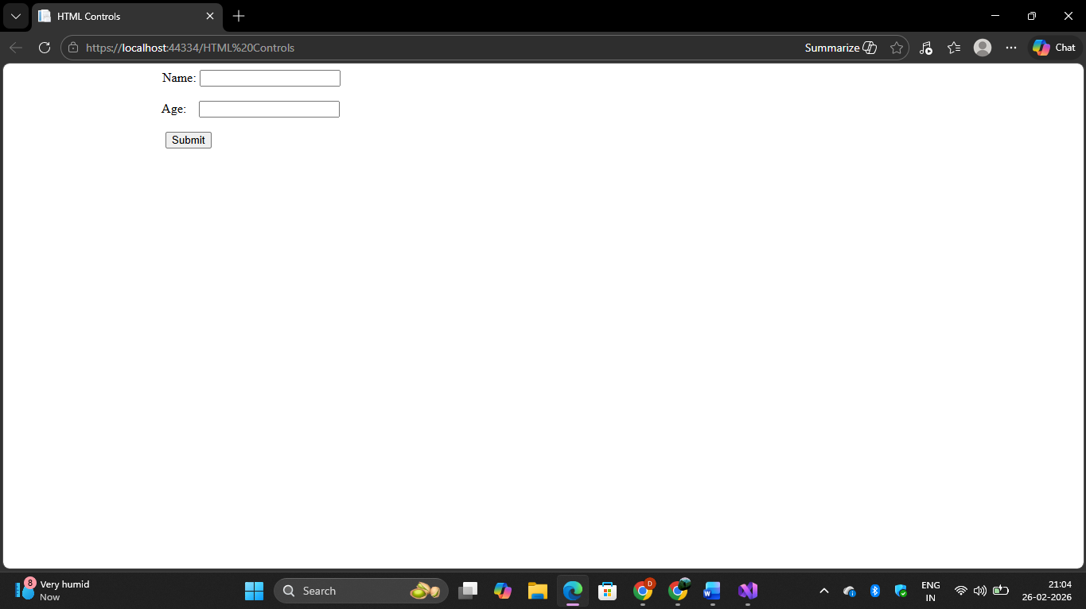

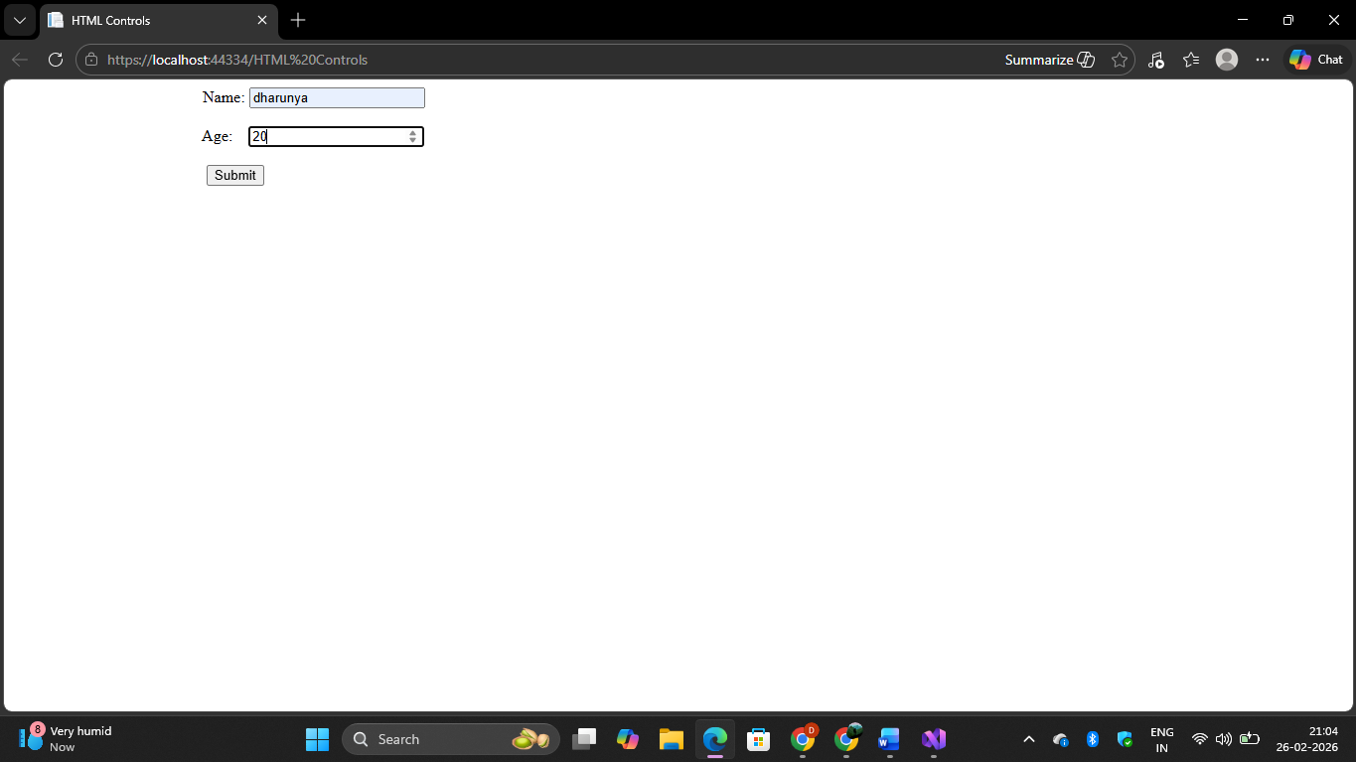

Exercise 3 : Implement Server Controls
Code:
<%@ Page Language="C#" AutoEventWireup="true" CodeBehind="Demo2.aspx.cs" Inherits="Demo.Demo2" %>

<!DOCTYPE html>

<html xmlns="http://www.w3.org/1999/xhtml">
<head runat="server">
<title>Server Controls Demo</title>
</head>
<body>
<form id="form1" runat="server">
<div>
&nbsp;&nbsp;&nbsp;&nbsp;&nbsp;&nbsp;&nbsp;&nbsp;&nbsp;&nbsp;&nbsp;&nbsp;&nbsp;&nbsp;&nbsp;&nbsp;&nbsp;&nbsp;&nbsp;&nbsp;&nbsp;&nbsp;&nbsp;&nbsp;&nbsp;&nbsp;&nbsp;&nbsp;&nbsp;&nbsp;&nbsp;&nbsp;&nbsp;&nbsp;&nbsp;&nbsp;&nbsp;&nbsp;&nbsp;&nbsp;&nbsp;&nbsp;&nbsp;&nbsp;&nbsp;&nbsp;&nbsp;&nbsp;&nbsp;&nbsp;&nbsp;&nbsp;
<asp:Label ID="lblMessage" runat="server" Text="Enter Your Name"></asp:Label>
&nbsp;&nbsp;&nbsp;&nbsp;
<asp:TextBox ID="txtName" runat="server"></asp:TextBox>
<br />
&nbsp;&nbsp;&nbsp;&nbsp;&nbsp;&nbsp;&nbsp;&nbsp;&nbsp;&nbsp;&nbsp;&nbsp;&nbsp;&nbsp;&nbsp;&nbsp;&nbsp;&nbsp;&nbsp;&nbsp;&nbsp;&nbsp;&nbsp;&nbsp;&nbsp;&nbsp;&nbsp;&nbsp;&nbsp;&nbsp;&nbsp;&nbsp;&nbsp;&nbsp;&nbsp;&nbsp;&nbsp;&nbsp;&nbsp;&nbsp;&nbsp;&nbsp;&nbsp;&nbsp;&nbsp;&nbsp;&nbsp;
<br />
&nbsp;&nbsp;&nbsp;&nbsp;&nbsp;&nbsp;&nbsp;&nbsp;&nbsp;&nbsp;&nbsp;&nbsp;&nbsp;&nbsp;&nbsp;&nbsp;&nbsp;&nbsp;&nbsp;&nbsp;&nbsp;&nbsp;&nbsp;&nbsp;&nbsp;&nbsp;&nbsp;&nbsp;&nbsp;&nbsp;&nbsp;&nbsp;&nbsp;&nbsp;&nbsp;&nbsp;&nbsp;&nbsp;&nbsp;&nbsp;&nbsp;&nbsp;&nbsp;&nbsp;&nbsp;&nbsp;&nbsp;&nbsp;&nbsp;&nbsp;&nbsp;&nbsp;
<asp:Button ID="btnSubmit" runat="server" Text="Submit" OnClick="btnSubmit_Click" />
&nbsp;&nbsp;&nbsp;&nbsp;&nbsp;
<asp:Label ID="lblOutput" runat="server" ForeColor="Blue"></asp:Label>
<br />
&nbsp;&nbsp;&nbsp;&nbsp;&nbsp;&nbsp;&nbsp;&nbsp;&nbsp;&nbsp;&nbsp;&nbsp;&nbsp;&nbsp;&nbsp;&nbsp;&nbsp;&nbsp;&nbsp;&nbsp;&nbsp;&nbsp;&nbsp;&nbsp;&nbsp;&nbsp;&nbsp;&nbsp;&nbsp;&nbsp;&nbsp;&nbsp;&nbsp;&nbsp;&nbsp;&nbsp;&nbsp;&nbsp;&nbsp;&nbsp;&nbsp;&nbsp;&nbsp;&nbsp;&nbsp;&nbsp;&nbsp;&nbsp;&nbsp;&nbsp;&nbsp;&nbsp;
<br />
</div>
</form>
</body>
</html>

using System;
using System.Collections.Generic;
using System.Linq;
using System.Web;
using System.Web.UI;
using System.Web.UI.WebControls;
namespace Demo
{
public partial class Demo2 : System.Web.UI.Page
{
protected void Page_Load(object sender, EventArgs e)
{

}
protected void TextBox1_TextChanged(object sender, EventArgs e)
{

}
protected void btnSubmit_Click(object sender, EventArgs e)
{
lblMessage.Text = "Hey hi " + txtName.Text + ", Welcome to ASP.NNET!";
}
}
}
Output :
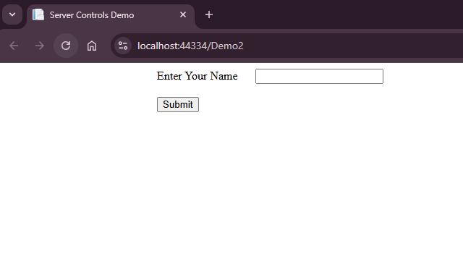

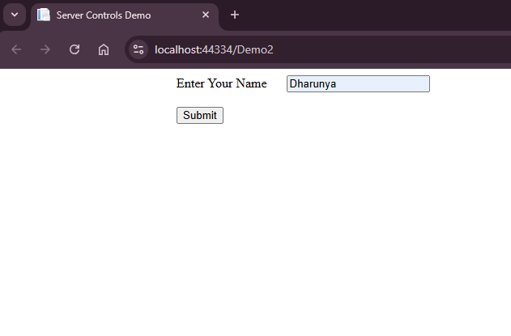

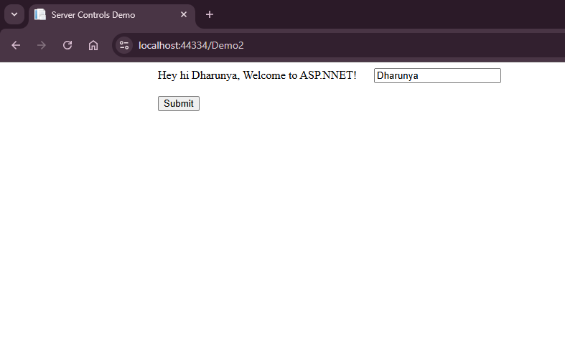

Exercise 4 : Web Application Using Web Controls
Code:
<%@ Page Language="C#" AutoEventWireup="true" CodeBehind="WebControls.aspx.cs" Inherits="Demo.WebControls" %>

<!DOCTYPE html>

<html xmlns="http://www.w3.org/1999/xhtml">
<head runat="server">
<title> Web Controls</title>
</head>
<body>
<form id="form1" runat="server">
<div>
&nbsp;&nbsp;&nbsp;&nbsp;&nbsp;&nbsp;&nbsp;&nbsp;&nbsp;&nbsp;&nbsp;&nbsp;&nbsp;&nbsp;&nbsp;&nbsp;&nbsp;&nbsp;&nbsp;&nbsp;&nbsp;&nbsp;&nbsp;&nbsp;&nbsp;&nbsp;&nbsp;&nbsp;&nbsp;&nbsp;&nbsp;&nbsp;&nbsp;&nbsp;&nbsp;&nbsp;&nbsp;&nbsp;&nbsp;&nbsp;&nbsp;&nbsp;&nbsp;&nbsp;&nbsp;&nbsp;&nbsp;&nbsp;&nbsp;&nbsp;&nbsp;&nbsp;&nbsp;
&nbsp;&nbsp;&nbsp;
<asp:Label ID="lblUser" runat="server" Text="User Name"></asp:Label>
&nbsp;&nbsp;&nbsp;&nbsp;&nbsp;&nbsp; &nbsp;&nbsp;&nbsp;
<asp:TextBox ID="txtUser" runat="server"></asp:TextBox>
&nbsp;&nbsp;&nbsp;&nbsp;&nbsp;&nbsp;&nbsp;&nbsp;<br />
<br />
&nbsp;&nbsp;&nbsp;&nbsp;&nbsp;&nbsp;&nbsp;&nbsp;&nbsp;&nbsp;&nbsp;&nbsp;&nbsp;&nbsp;&nbsp;&nbsp;&nbsp;&nbsp;&nbsp;&nbsp;&nbsp;&nbsp;&nbsp;&nbsp;&nbsp;&nbsp;&nbsp;&nbsp;&nbsp;&nbsp;&nbsp;&nbsp;&nbsp;&nbsp;&nbsp;&nbsp;&nbsp;&nbsp;&nbsp;&nbsp;&nbsp;&nbsp;&nbsp;&nbsp;&nbsp;&nbsp;&nbsp;&nbsp;&nbsp;&nbsp;&nbsp;&nbsp;&nbsp;&nbsp;&nbsp;&nbsp;&nbsp;&nbsp;
<asp:Label ID="lblPass" runat="server" Text="Password"></asp:Label>
&nbsp;&nbsp;&nbsp;&nbsp;&nbsp;&nbsp;&nbsp;&nbsp;&nbsp;&nbsp;&nbsp;
<asp:TextBox ID="txtPass" runat="server" TextMode="Password"></asp:TextBox>

&nbsp;&nbsp;&nbsp;&nbsp;&nbsp;&nbsp;&nbsp;&nbsp;<br />
&nbsp;&nbsp;&nbsp;&nbsp;&nbsp;&nbsp;&nbsp;&nbsp;&nbsp;&nbsp;&nbsp;&nbsp;&nbsp;&nbsp;&nbsp;&nbsp;&nbsp;&nbsp;&nbsp;&nbsp;&nbsp;
<br />
&nbsp;&nbsp;&nbsp;&nbsp;&nbsp;&nbsp;&nbsp;&nbsp;&nbsp;&nbsp;&nbsp;&nbsp;&nbsp;&nbsp;&nbsp;&nbsp;&nbsp;&nbsp;&nbsp;&nbsp;&nbsp;&nbsp;&nbsp;&nbsp;&nbsp;&nbsp;&nbsp;&nbsp;&nbsp;&nbsp;&nbsp;&nbsp;&nbsp;&nbsp;&nbsp;&nbsp;&nbsp;&nbsp;&nbsp;&nbsp;&nbsp;&nbsp;&nbsp;&nbsp;&nbsp;&nbsp;&nbsp;&nbsp;&nbsp;&nbsp;&nbsp;&nbsp;&nbsp;&nbsp;&nbsp;&nbsp;&nbsp;
<asp:Button ID="btnLogin" runat="server" Text="Login" OnClick="btnLogin_Click" style="height: 26px" />
&nbsp;&nbsp;&nbsp;&nbsp;&nbsp;&nbsp;&nbsp;&nbsp;&nbsp;&nbsp;&nbsp;&nbsp;&nbsp;&nbsp;
<asp:Label ID="lblMessage" runat="server" ForeColor="Red"></asp:Label>
<br />
&nbsp;&nbsp;&nbsp;&nbsp;&nbsp;&nbsp;&nbsp;&nbsp;&nbsp;&nbsp;&nbsp;&nbsp;&nbsp;&nbsp;&nbsp;&nbsp;&nbsp;&nbsp;&nbsp;&nbsp;&nbsp;&nbsp;&nbsp;&nbsp;&nbsp;&nbsp;&nbsp;&nbsp;&nbsp;&nbsp;&nbsp;&nbsp;&nbsp;&nbsp;&nbsp;&nbsp;&nbsp;&nbsp;&nbsp;&nbsp;&nbsp;&nbsp;&nbsp;&nbsp;&nbsp;&nbsp;&nbsp;&nbsp;&nbsp;&nbsp;&nbsp;&nbsp;&nbsp;&nbsp;&nbsp;&nbsp;&nbsp; &nbsp;&nbsp;&nbsp;&nbsp;&nbsp;&nbsp;&nbsp;&nbsp;&nbsp;&nbsp;&nbsp;&nbsp;&nbsp;&nbsp;&nbsp;&nbsp;&nbsp;&nbsp;&nbsp;&nbsp;&nbsp;&nbsp;&nbsp;&nbsp;&nbsp;&nbsp;&nbsp;&nbsp;&nbsp;&nbsp;&nbsp;&nbsp;&nbsp;&nbsp;&nbsp;&nbsp;&nbsp;&nbsp;&nbsp;&nbsp;&nbsp;&nbsp;&nbsp;&nbsp;&nbsp;&nbsp;&nbsp;&nbsp;&nbsp;&nbsp;&nbsp;&nbsp;&nbsp;&nbsp;&nbsp;&nbsp;&nbsp;&nbsp;&nbsp;&nbsp;&nbsp;&nbsp;&nbsp;&nbsp;&nbsp;&nbsp;&nbsp;&nbsp;&nbsp;&nbsp;&nbsp;&nbsp;
</div>
</form>
</body>
</html>
using System;
using System.Collections.Generic;
using System.Linq;
using System.Web;
using System.Web.UI;
using System.Web.UI.WebControls;

namespace Demo
{
public partial class WebControls : System.Web.UI.Page
{
protected void Page_Load(object sender, EventArgs e)
{

}

protected void btnLogin_Click(object sender, EventArgs e)
{
if (txtUser.Text == "admin" && txtPass.Text == "123")
lblMessage.Text = "Login successful!";
else
lblMessage.Text = "Invalid username or password.";
}
}
}

Output :
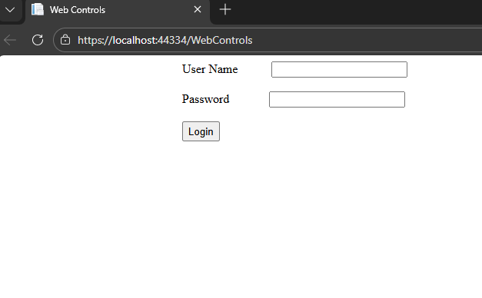

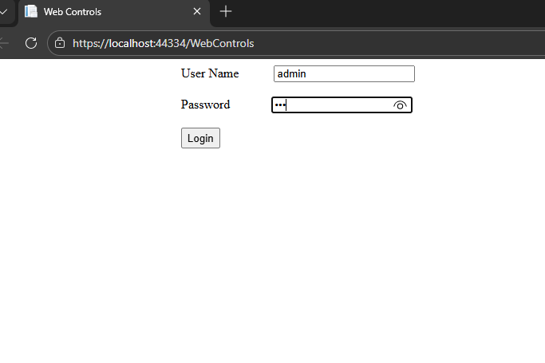

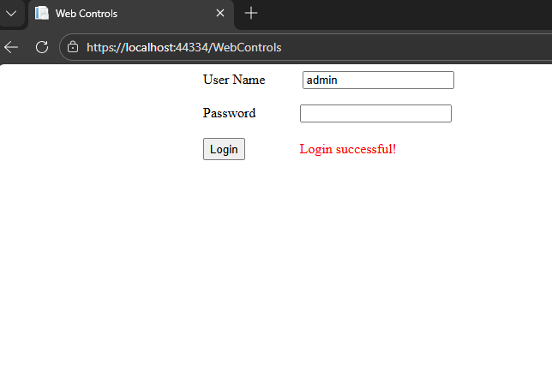

Exercise 5: Web Application Using List Controls
Code :

<%@ Page Language="C#" AutoEventWireup="true" CodeBehind="ListControls.aspx.cs" Inherits="Demo.ListControls" %>

<!DOCTYPE html>

<html xmlns="http://www.w3.org/1999/xhtml">
<head runat="server">
<title>List Controls Demo</title>
</head>
<body>
<form id="form1" runat="server">
&nbsp;&nbsp;&nbsp;&nbsp;&nbsp;&nbsp;&nbsp;&nbsp;&nbsp;&nbsp;&nbsp;&nbsp;&nbsp;&nbsp;&nbsp;&nbsp;&nbsp;&nbsp;&nbsp;&nbsp;&nbsp;&nbsp;&nbsp;&nbsp;&nbsp;&nbsp;&nbsp;&nbsp;&nbsp;&nbsp;&nbsp;&nbsp;&nbsp;&nbsp;&nbsp;&nbsp;
Department:<br />
&nbsp;&nbsp;&nbsp;&nbsp;&nbsp;&nbsp;&nbsp;&nbsp;&nbsp;&nbsp;&nbsp;&nbsp;&nbsp;&nbsp;&nbsp;&nbsp;&nbsp;&nbsp;&nbsp;&nbsp;&nbsp;&nbsp;&nbsp;&nbsp;&nbsp;&nbsp;&nbsp;&nbsp;&nbsp;&nbsp;&nbsp;&nbsp;&nbsp;&nbsp;&nbsp;
<asp:DropDownList ID="ddlDept" runat="server">
<asp:ListItem Text="Select Department" Value="" />
<asp:ListItem Text="Computer Science" Value="Computer Science" />
<asp:ListItem Text="IT" Value="IT" />
<asp:ListItem Text="Maths" Value="Maths" />
<asp:ListItem Text="Physics" Value="Physics" />
<asp:ListItem Text="Bcom" Value="Bcom" />
<asp:ListItem Text="Chemistry" Value="Chemistry" />
<asp:ListItem Text="Language" Value="Language" />
</asp:DropDownList>
<br />
&nbsp;&nbsp;&nbsp;&nbsp;&nbsp;&nbsp;&nbsp;&nbsp;&nbsp;&nbsp;&nbsp;&nbsp;&nbsp;&nbsp;&nbsp;&nbsp;&nbsp;&nbsp;&nbsp;&nbsp;&nbsp;&nbsp;&nbsp;&nbsp;&nbsp;&nbsp;&nbsp;&nbsp;&nbsp;&nbsp;&nbsp;&nbsp;&nbsp;&nbsp;&nbsp;&nbsp;&nbsp;&nbsp;

gender :<asp:RadioButtonList ID="rblGender" runat="server" Width="104px">
<asp:ListItem>Male</asp:ListItem>
<asp:ListItem>Female</asp:ListItem>
</asp:RadioButtonList>
&nbsp;&nbsp;&nbsp;&nbsp;&nbsp;&nbsp;&nbsp;&nbsp;&nbsp;&nbsp;&nbsp;&nbsp;&nbsp;&nbsp;&nbsp;&nbsp;&nbsp;&nbsp;&nbsp;&nbsp;&nbsp;&nbsp;&nbsp;&nbsp;&nbsp;
<asp:Button ID="btnSubmit" runat="server" Text="Submit" OnClick="btnSubmit_Click" />
&nbsp;&nbsp;&nbsp;&nbsp;&nbsp;
<asp:Label ID="lblResult" runat="server" Forecolor="blue"></asp:Label>
&nbsp;<div>
</div>
</form>
</body>
</html>
using System;
using System.Collections.Generic;
using System.Linq;
using System.Web;
using System.Web.UI;
using System.Web.UI.WebControls;
namespace Demo
{
public partial class ListControls : System.Web.UI.Page
{
protected void Page_Load(object sender, EventArgs e)
{

}
protected void btnSubmit_Click(object sender, EventArgs e)
{
lblResult.Text = "Department:" + ddlDept.SelectedItem.Text + "Gender:" + rblGender.SelectedItem.Text;
}
}
}
Output:
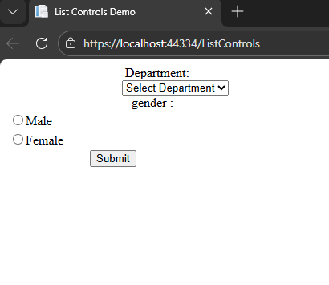

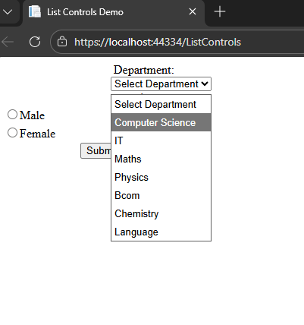

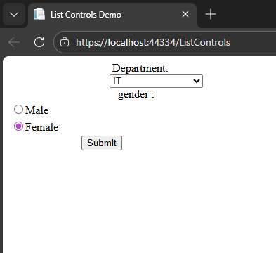

Exercise 6 : Web Page Desing Using Rich Controls + Validation Control
Code :

<%@ Page Language="C#" AutoEventWireup="true" CodeBehind="Rich Controls.aspx.cs" Inherits="Demo.Rich_Controls" %>

<!DOCTYPE html>

<html xmlns="http://www.w3.org/1999/xhtml">
<head runat="server">
<title>Rich Controls & Validation Demo</title>
</head>
<body>
<form id="form1" runat="server">

<div>
&nbsp;&nbsp;&nbsp;&nbsp;&nbsp;&nbsp;&nbsp;&nbsp;&nbsp;&nbsp;&nbsp;&nbsp;&nbsp;&nbsp;&nbsp;&nbsp;&nbsp;&nbsp;&nbsp;&nbsp;&nbsp;&nbsp;&nbsp;&nbsp;&nbsp;&nbsp;&nbsp;&nbsp;&nbsp;&nbsp;&nbsp;&nbsp;&nbsp;&nbsp;&nbsp;&nbsp;&nbsp;&nbsp;&nbsp;&nbsp;&nbsp;&nbsp;&nbsp;&nbsp;&nbsp;&nbsp;&nbsp;&nbsp;&nbsp;&nbsp;&nbsp;&nbsp;&nbsp;
&nbsp;&nbsp;&nbsp;&nbsp;&nbsp;&nbsp;&nbsp;&nbsp;&nbsp;&nbsp;&nbsp;&nbsp;&nbsp;&nbsp;&nbsp;&nbsp;&nbsp;&nbsp;&nbsp;&nbsp;&nbsp;&nbsp;&nbsp;
Name:

<asp:TextBox ID="txtName" runat="server"></asp:TextBox>
<asp:RequiredFieldValidator ID="rfvName" runat="server" ControlToValidate="txtName"
ErrorMessage="Name is required!" ForeColor="Red"></asp:RequiredFieldValidator>
&nbsp;&nbsp;&nbsp;&nbsp;&nbsp;&nbsp;&nbsp;&nbsp;&nbsp;&nbsp;&nbsp;&nbsp;&nbsp;&nbsp;&nbsp;&nbsp;&nbsp;&nbsp;&nbsp;&nbsp;&nbsp;&nbsp;
<br />
&nbsp;&nbsp;&nbsp;&nbsp;&nbsp;&nbsp;&nbsp;&nbsp;&nbsp;&nbsp;&nbsp;&nbsp;&nbsp;&nbsp;&nbsp;&nbsp;&nbsp;&nbsp;&nbsp;&nbsp;&nbsp;&nbsp;&nbsp;&nbsp;&nbsp;&nbsp;&nbsp;&nbsp;&nbsp;&nbsp;&nbsp;&nbsp;&nbsp;&nbsp;&nbsp;&nbsp;&nbsp;&nbsp;&nbsp;&nbsp;&nbsp;&nbsp;&nbsp;&nbsp;&nbsp;&nbsp;&nbsp;&nbsp;&nbsp;&nbsp;&nbsp;&nbsp;&nbsp;&nbsp;&nbsp;&nbsp;&nbsp;&nbsp;&nbsp;&nbsp;&nbsp;&nbsp;&nbsp;&nbsp;&nbsp;&nbsp;&nbsp;&nbsp;&nbsp;&nbsp;&nbsp;&nbsp;&nbsp;&nbsp;&nbsp;&nbsp;&nbsp; Date of Birth :

Date of Birth :

<asp:TextBox ID="txtDOB" runat="server"></asp:TextBox>

<asp:RegularExpressionValidator
ID="revDOB"
runat="server"
ControlToValidate="txtDOB"
ErrorMessage=" Enter valid date (dd-MM-yyyy)"
ValidationExpression="^(0[1-9]|[12][0-9]|3[01])-(0[1-9]|1[0-2])-[0-9]{4}$"
ForeColor="Red">
</asp:RegularExpressionValidator>

<br /><br />

<center>
<asp:Calendar
ID="calDOB"
runat="server"
Height="250px"
Width="300px"
OnSelectionChanged="calDOB_SelectionChanged">
</asp:Calendar>
</center>
&nbsp;
<br />
&nbsp;<br />
&nbsp;&nbsp;&nbsp;&nbsp;&nbsp;&nbsp;&nbsp;&nbsp;&nbsp;&nbsp;&nbsp;&nbsp;&nbsp;&nbsp;&nbsp;&nbsp;&nbsp;&nbsp;&nbsp;&nbsp;&nbsp;&nbsp;&nbsp;&nbsp;&nbsp;&nbsp;&nbsp;&nbsp;&nbsp;&nbsp;&nbsp;&nbsp;&nbsp;&nbsp;&nbsp;&nbsp;&nbsp;&nbsp;&nbsp;&nbsp;&nbsp;&nbsp;&nbsp;&nbsp;&nbsp;&nbsp;&nbsp;&nbsp;&nbsp;&nbsp;&nbsp;&nbsp;&nbsp;&nbsp;&nbsp;&nbsp;&nbsp;&nbsp;&nbsp;&nbsp;&nbsp;&nbsp;&nbsp;&nbsp;&nbsp;&nbsp;&nbsp;&nbsp;&nbsp;&nbsp;&nbsp;&nbsp;&nbsp;&nbsp;&nbsp;&nbsp;&nbsp;&nbsp;

Upload your profile picture:
<asp:FileUpload ID="fuProfile" runat="server" />
<br />
&nbsp;&nbsp;&nbsp;&nbsp;&nbsp;&nbsp;&nbsp;&nbsp;&nbsp;&nbsp;&nbsp;&nbsp;&nbsp;&nbsp;&nbsp;&nbsp;&nbsp;&nbsp;&nbsp;&nbsp;&nbsp;&nbsp;&nbsp;&nbsp;&nbsp;&nbsp;&nbsp;&nbsp;&nbsp;&nbsp;&nbsp;&nbsp;&nbsp;&nbsp;&nbsp;&nbsp;&nbsp;&nbsp;&nbsp;&nbsp;&nbsp;&nbsp;&nbsp;&nbsp;&nbsp;&nbsp;&nbsp;&nbsp;&nbsp;&nbsp;&nbsp;&nbsp;&nbsp;&nbsp;&nbsp;&nbsp;&nbsp;&nbsp;&nbsp;&nbsp;&nbsp;&nbsp;&nbsp;&nbsp;&nbsp;&nbsp;&nbsp;&nbsp;&nbsp;&nbsp;&nbsp;&nbsp;&nbsp;&nbsp;&nbsp;&nbsp;&nbsp;&nbsp;&nbsp;&nbsp;&nbsp;&nbsp;&nbsp;&nbsp;&nbsp;&nbsp;&nbsp;&nbsp;&nbsp;&nbsp;&nbsp;&nbsp;&nbsp;&nbsp;&nbsp;&nbsp;&nbsp;&nbsp;&nbsp;&nbsp;&nbsp;&nbsp;&nbsp;&nbsp;&nbsp;&nbsp;&nbsp;&nbsp;&nbsp;
<br />
&nbsp;&nbsp;&nbsp;&nbsp;&nbsp;&nbsp;&nbsp;&nbsp;&nbsp;&nbsp;&nbsp;&nbsp;&nbsp;&nbsp;&nbsp;&nbsp;&nbsp;&nbsp;&nbsp;&nbsp;&nbsp;&nbsp;&nbsp;&nbsp;&nbsp;&nbsp;&nbsp;&nbsp;&nbsp;&nbsp;&nbsp;&nbsp;&nbsp;&nbsp;&nbsp;&nbsp;&nbsp;&nbsp;&nbsp;&nbsp;&nbsp;&nbsp;&nbsp;&nbsp;&nbsp;&nbsp;&nbsp;&nbsp;&nbsp;&nbsp;&nbsp;&nbsp;&nbsp;&nbsp;&nbsp;&nbsp;&nbsp;&nbsp;&nbsp;&nbsp;&nbsp;&nbsp;&nbsp;&nbsp;&nbsp;&nbsp;&nbsp;&nbsp;&nbsp;&nbsp;&nbsp;&nbsp;&nbsp;&nbsp;&nbsp;&nbsp;&nbsp;&nbsp;&nbsp;&nbsp;&nbsp;&nbsp;&nbsp;&nbsp;&nbsp;&nbsp;&nbsp;&nbsp;&nbsp;&nbsp;&nbsp;&nbsp;&nbsp;&nbsp;&nbsp;&nbsp;&nbsp;&nbsp;&nbsp;&nbsp;&nbsp;&nbsp;&nbsp;&nbsp;&nbsp;&nbsp;&nbsp;&nbsp;&nbsp;&nbsp;&nbsp;&nbsp;&nbsp;&nbsp;&nbsp;
<asp:Button ID="btnSubmit" runat="server" Text="Submit" Height="24px" OnClick="btnSubmit_Click" />

&nbsp;&nbsp;&nbsp;&nbsp;&nbsp;&nbsp;&nbsp;

<asp:Label ID="lblOutput" runat="server" Forecolor="blue"></asp:Label>
&nbsp;&nbsp;&nbsp;&nbsp;&nbsp;&nbsp;&nbsp;&nbsp;&nbsp;&nbsp;&nbsp;&nbsp;&nbsp;&nbsp;&nbsp;&nbsp;&nbsp;&nbsp;&nbsp;&nbsp;&nbsp;&nbsp;&nbsp;&nbsp;&nbsp;&nbsp;&nbsp;&nbsp;
<br />

</div>
</form>
</body>
</html>
using System;
using System.Collections.Generic;
using System.Linq;
using System.Web;
using System.Web.UI;
using System.Web.UI.WebControls;

namespace Demo
{
public partial class Rich_Controls : System.Web.UI.Page
{
protected void Page_Load(object sender, EventArgs e)
{

}

protected void calDOB_SelectionChanged(object sender, EventArgs e)
{
// Get selected DOB
DateTime selectedDate = calDOB.SelectedDate;

// Format date
string dobFormatted = selectedDate.ToString("dd-MM-yyyy");

// Set DOB in TextBox
txtDOB.Text = dobFormatted;

// Get Name
string name = txtName.Text.Trim();

// Get Uploaded File Name
string fileName = fuProfile.HasFile ? fuProfile.FileName : "No file uploaded";

// Display Output
lblOutput.Text = $"Name: {name}, DOB: {dobFormatted}, File: {fileName}";
}

protected void btnSubmit_Click(object sender, EventArgs e)
{

}
}
}

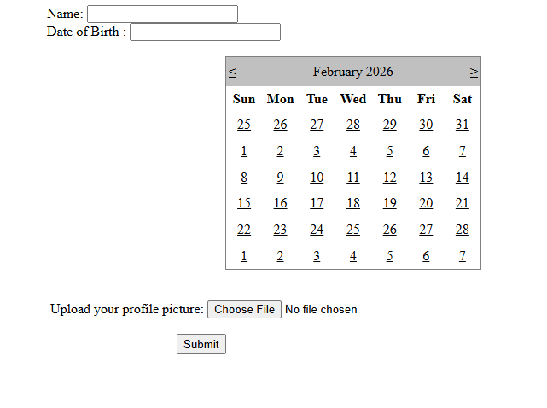

Output :
